RECORRIDOS DE CAMPO

1.- Localización del Espacio Protegido.

Nombre y clave: ES4160058 Sabinares de Somosierra

Localidad principal: Casla (Segovia)

UTM centrales aproximadas: 444024, 4558329

.Fecha de muestreo: 07-07-2014

2.- Descripción

En este lugar se desarrolla un sabinar que experimenta en las últimas décadas una de las expansiones más importantes del centro de la península. El abandono agrícola y la reducción de la presión ganadera de la zona propician esta expansión, tanto en superficie como en densidad de las masas. El Espacio incluye las cabeceras de los ríos Caslilla y San Juan, afluentes del Duratón.

3.- Puntos de aplicación de índices.

3.1. Características generales. Primera parada. Río San Juan. UTM: 442424, 4554910.
1.- Se trata de un tramo recto dentro de un segmento ligeramente sinuoso, próximo a la localidad de Prádena.
2.- Descripción del valle: Valle cerrado tipo II, la vegetación natural de las laderas es un sabinar.
3.- Descripción del cauce: La anchura del cauce es de aproximadamente de 10 m., la profundidad del bankfull es de 0,8 m. La anchura de la lámina de agua era de 3,5 m. y su profundidad de 0,4 m. La granulometría presenta la siguiente distribución 50 % bolos, 30 % cantos, 10 % gravas y 10 5 arenas. El sombreado del cauce es de un 70 %, se encuentran una proporción media a baja de refugios, formada por cornisas y encueves, la vegetación acuática y colgante llega a recubrir un 50 % del cauce.
La distribución de mesohábitats presentes en el tramo era de 10 % rápido, 70 % corriente, 10 % tabla y 10 % pozas.
4.- Estado de las aguas: Aguas limpias sin turbidez y sin travertinización, el recubrimiento en finos era bajo un 30 %.
5.-Alteraciones generales: huertas en las orillas.
6.- Descripción de la ribera: Presenta dos bandas de vegetación. La primera banda está formada por una sauceda mixta, con sauces arbóreos y arbustivos. La segunda banda está formada por chopo de repoblación. El ancho de ribera es de entre 10 a 20 m., las bandas de vegetación ribereña presentan una cobertura discontinua a veces todas ocupadas por repoblaciones.

Primera banda: Árboles dominantes: Salix fragilis. Arbustos dominantes: Salix salviifolia,

Segunda banda: Árboles dominantes: Populusx canadienses. Especies acompañantes: Rubus ulmifolius, Rosa canina.

7.- Valor del RQI.

Punto 1a- Coordenadas: 445266, 4561123, Prádena. Valor 78.Regular.

3.2. Características generales. Segunda parada. Río Caslilla. UTM: 445266, 4561123.
1.- Se trata de un tramo recto dentro de un segmento sinuoso, próximo a la urbanización Monte de los Cortos.
2.- Descripción del valle: Valle cerrado tipo I, la vegetación natural de las laderas está formada por sabinas.
3.- Descripción del cauce: La anchura del cauce es de aproximadamente 20 m., la profundidad del bankfull es de 1,3 m. La anchura de la lámina de agua es de 2 m. y su profundidad de 0,5 m. La granulometría presenta la siguiente distribución 30% bolos, 35% cantos y 35 % gravas. El sombreado del cauce es de un 80 %, se encuentran una proporción alta de refugios formada por piedras, cornisa y encueves. La vegetación acuática y colgante cubría un 90 % del cauce.
La distribución de mesohábitats era de un 10 % de corriente, un 60 % de tabla y un 30 % de pozas.
4.- Estado de las aguas: Aguas limpias sin turbidez y travertinización moderada, con un recubrimiento de finos del 70 %.
5.-Alteraciones generales: vados para vehículos.
6.- Descripción de la ribera: Presenta dos bandas de vegetación. En la primera banda de vegetación hay una sauceda blanca. La segunda banda tiene fresnos, con bastantes chopos de repoblación y, con una orla de vegetación espinosa. El ancho de ribera es muy variables oscilando desde los 5 m. a los 25 m.

Primera banda: Árboles dominantes: Salix alba, Salix fragilis.

Segunda banda: Fraxinus angustifolia y Populusxcanadiensis. Especies acompañantes: Prunus spinosa, Crataegus monogyna y Rubus caesius.

7.- Valor del RQI.

Punto 1b- Río Caslilla. Coordenadas: 445266, 4561123, Monte de los Cortos. Valor 78. Regular.

4.- Identificación y estado de los hábitats hídricos del Espacio Protegido.

En la ficha descriptiva de este Espacio se citan como hábitats ligados al medio hídrico los siguientes: 91B0 y 6430.

No se cita ningún hábitat tipo río. Se incluyen un solo hábitats de ribera, el 91B0.

Se pueden incluir la mayoría de las formaciones de ribera a lo largo de este Espacio con el tipo de hábitat 91B0, pero siempre acompañado con saucedas. Se puede definir la formación vegetal formada por fresnos y sauces blancos, en otros tramos quedan fresnedas con sauces negros arborescentes. El hábitat 6430, aparece disperso por algunas zonas próximas a la ribera, aisladas en parches de pequeño tamaño. Gran parte de la ribera está sustituida por choperas de repoblación.

Respecto a los hábitats tipo río, a pesar de que en la ficha descriptiva de este Espacio no se incluye ningún hábitat de este tipo, los tramos de río del Espacio tienen las características del hábitat 3240.

5.- Revisión de los obstáculos.

Dentro de este Espacio hay tres obstáculos, de los cuales se visitaron los tres.

Obstáculo 1. Código 1504. Coordenadas UTM: 442522, 4555126; Río Pradena. Localidad Pradena. Es un azud de hormigón en uso para un molino en el pueblo. Tiene 34 m. de largo, 2 m. de alto y 0,9 m. de ancho. Es infranqueable, no tiene dispositivo de paso. Crea un remanso pequeño aguas arriba.

Obstáculo 2. Código 1503. Coordenadas UTM: 468440, 4572651; Río Vadillo. Localidad Riaza. Se trata de un azud de hormigón, tiene un canal funcional actualmente. Tiene 11 m. de largo, 0,5 m. de alto y 0,4 m. de ancho. Es franqueable y no tiene escala de peces, crea un remanso de agua de 60 m.

Obstáculo 3. Código 1497. Coordenadas UTM: 468516, 4572692; Río Caslilla Localidad: Duruelo. Es un azud de hormigón abandonado, tiene 6 m. de largo, 2 m. de ancho y 0,8 m. de alto. Es franqueable. Apenas crea remanso aguas arriba

6.- Conclusión sobre el estado de los hábitats del Espacio Protegido

Este Espacio se caracteriza principalmente por la extensión y conservación de sus sabinares. Desde un punto de vista de la red fluvial, se incluyen dentro cursos de agua de poca entidad, afluentes del Duratón, tiene importancia por comunicar este río con zonas de cabecera de estos afluentes, por donde se podrían producir migraciones de poblaciones de peces, si fueran permeables los tramos que los comunican.

El Espacio Red Natura Sabinares de Somosierra protege la cabecera de los ríos Caslilla y San Juan, que luego entran en el Espacio Hoces del Duratón y se juntan con este río en ese Espacio protegido. Los ríos de este Espacio tienen 3 obstáculos transversales dentro de él, que no producen una alteración importante de la continuidad fluvial, la mayoría están abandonados y son de pequeño tamaño.

Respecto a la presencia de hábitats ligados al medio hídrico, no hay ningún hábitat tipo río en la ficha descriptiva del hábitat. Los tramos fluviales presentan características del hábitat 3240. En cuanto a los hábitats de ribera, las formaciones vegetales coinciden mayoritariamente con el hábitat 91B0, acompañados por saucedas. En un fragmento importante de estos ríos la vegetación está sustituida o invadida por chopos de repoblación, que producen una alteración importante. La descripción del estado de los hábitats que se han detectado en la visita, es la siguiente:

- 3240. Ríos alpinos con vegetación leñosa en sus orillas de Salix elaeagnos. Este hábitat es posiblemente el mayoritario en el Espacio, se trata de tramos de río de montaña, que contienen una elevada proporción de material de gran tamaño en el sustrato, y en los que la torrencialidad solo permite la instalación de arbustos de ramas flexibles adaptados a los fuertes arrastres de la corriente. Sin embargo en las zonas más bajas de estos ríos dentro del Espacio, los tramos fluviales de estos ríos presentan características distintas y podríamos encontrar también tramos del tipo 3260. No presentan alteraciones importantes, las modificaciones morfológicas, retención de sedimentos y modificación del régimen de caudales producido por los obstáculos transversales es pequeña, y de poca entidad debido a que los obstáculos son pocos y pequeños.

- 91B0. Fresnedas termófilas de Fraxinus angustifolia. Este hábitat se encuentra presente en todos los tramos de estos ríos, aparece como una fresneda única y casi sin especies acompañantes, y en otros casos es una fresneda con diversos tipos de sauces. Se encuentra en algunos tramos en un buen estado de conservación, peor hay una gran longitud, cuando los ríos entran en zonas más llanas, que está alterada o sustituida por repoblaciones de chopo.

- 6430. Megaforbios eutrofos higrófilos de las orlas de llanura y de los pisos montano a alpino. Estas comunidades se han encontrado en zonas próximas a las riberas y en zonas ligadas a freatismo temporal, se encuentran en superficies dispersas, pero también hay zonas de gran extensión, especialmente en los tramos situados en las zonas más altas de la cuenca.

Dentro del grupo de las alteraciones más frecuentes en los ríos y sus riberas, consideramos que en este Espacio y afectando a los hábitats que se encuentran incluidos en él, se pueden destacar las siguientes.

- Deterioro de las riberas. La vegetación riparia de este Espacio, se encuentra alterada y reducida en algunos tramos y pueden encontrarse zonas donde la continuidad longitudinal, o la anchura están reducidas. También encontramos zonas donde la regeneración de la ribera puede verse dificultada por el estado de la orilla o la conectividad del cauce con esta. La principal causa de deterioro de esta zona se debe a las repoblaciones de chopo, también los tramos más bajos y llanos, los cultivos invaden la zona de ribera de estos ríos.

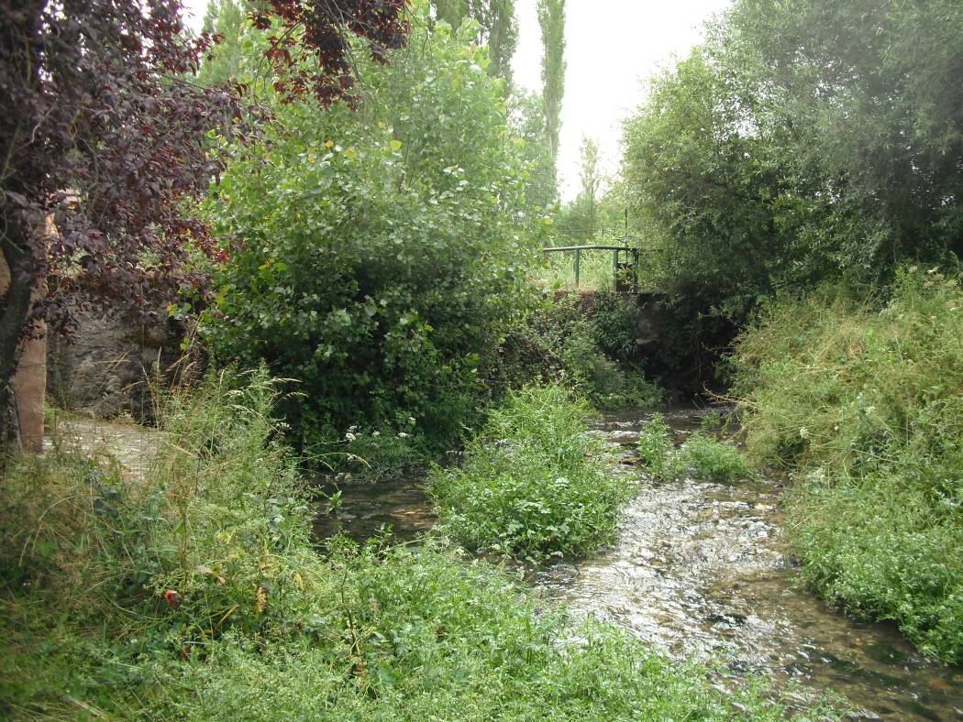

Figura 1. Tramo del río San Juan en Casla, donde se encuentra una fresneda como vegetación de ladera. El hábitat fluvial podría identificarse como uno del tipo 3260.
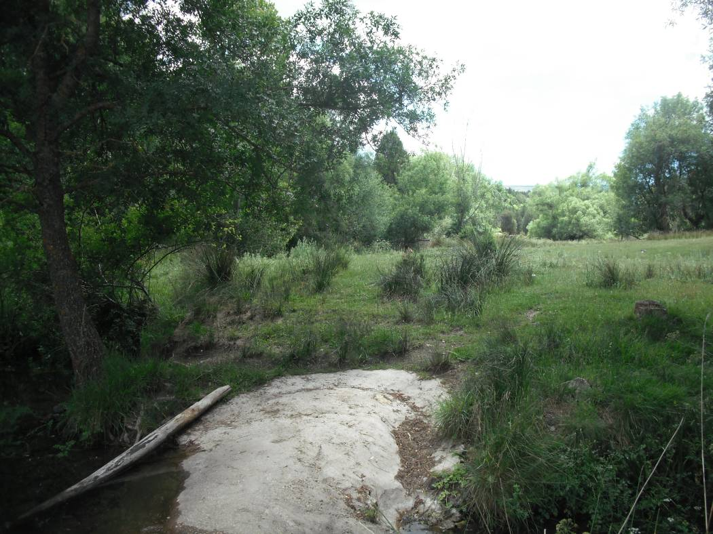

Figura 2. Zonas de praderas con formaciones del hábitat 6430, vegetación ligada al freatismo temporal del suelo de estas zonas próximas a la ribera.

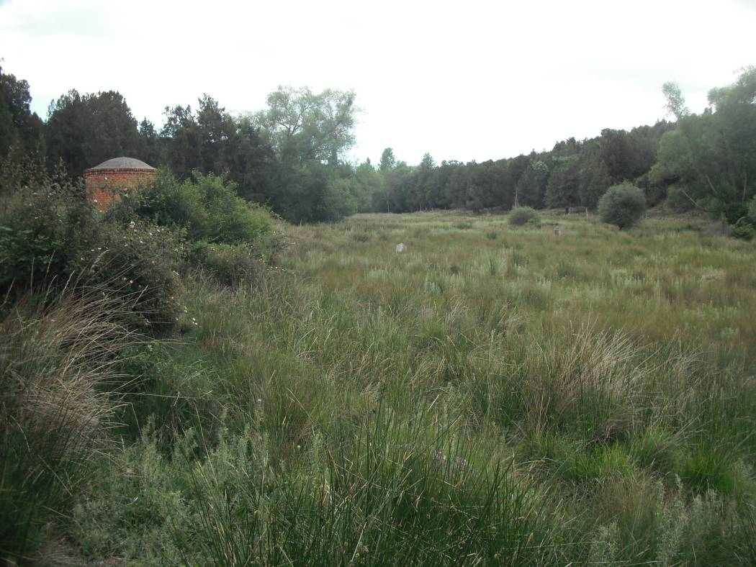

Figura 3. Formaciones de prados situados tras la ribera en el río San Juan, en zonas donde el freatismo próximo es estacional.

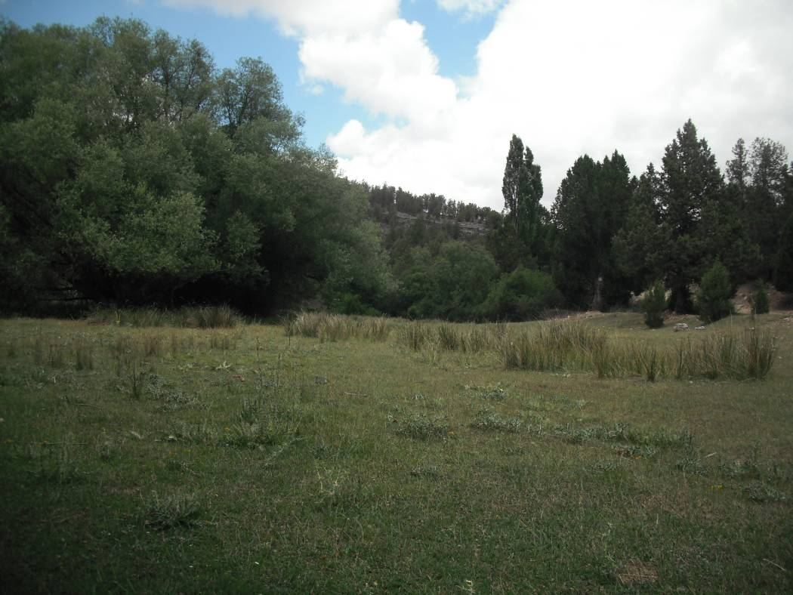

Figura 4. Río Caslilla, fresneda hábitat 91B0, acompañada de sauces arbustivos, aparece como presión la sustitución de parte de la ribera por plantaciones de chopo.
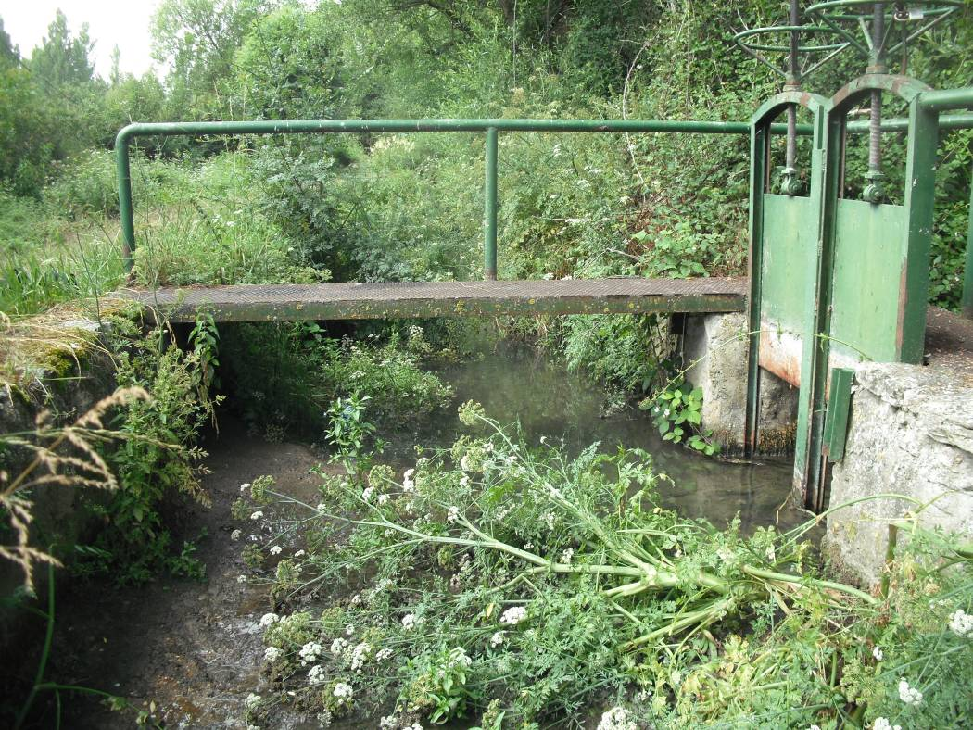

Figura 5. Azud con código 1504 en el río San Juan, en Prádenas, actualmente en uso, es infranqueable.

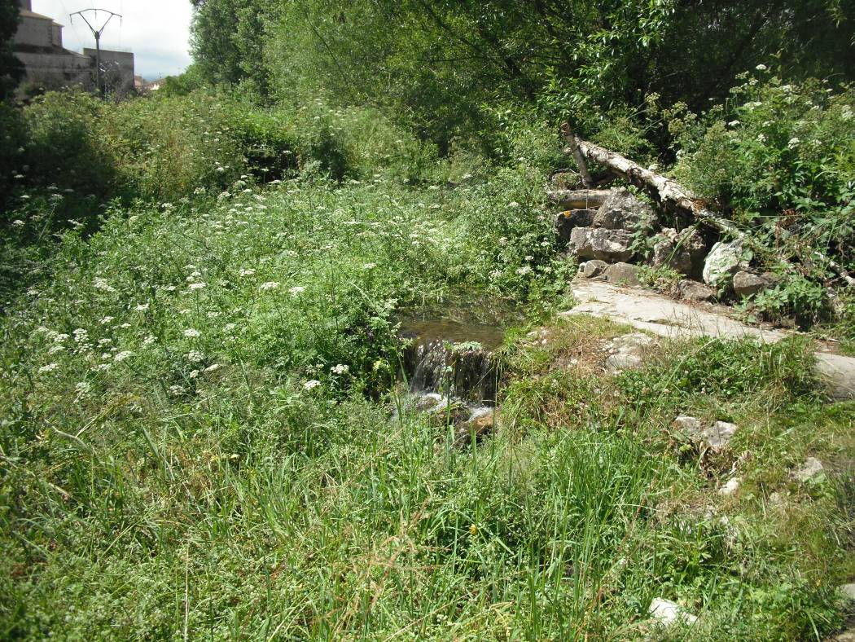

Figura 6. Azud con código 1503 en el río San Juan, sin uso, no tiene dispositivo de franqueo.

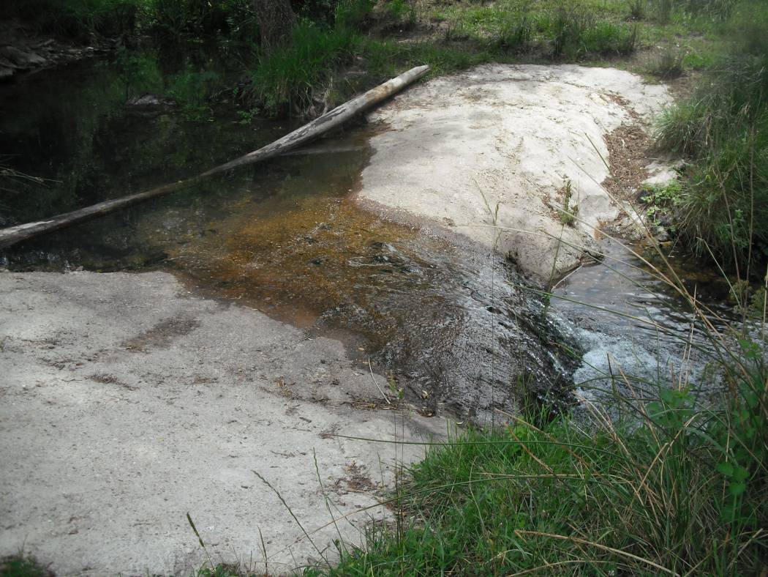

Figura 7. Azud con código 1493 en el río Caslilla, sin uso, no tiene dispositivo de franqueo, es franqueable.

ESTADILLO DE ÍNDICE RQI

Río:__San Juan _ Estación:_1a _ Paraje:_ Pradenas_ Fecha:_07-07-2014 Tipo de valle: II__

ATRIBUTOS | VALOR (de 1 a 12)
ATRIBUTOS | Margen izquierdo | Margen derecho
1. Continuidad longitudinal de la vegetación riparia natural (estrato arbóreo y arbustivo) | 8 | 8
2. Dimensiones en anchura del espacio ripario con vegetación natural asociada al río (vegetación leñosa y helófitos). | 7 | 7
3. Composición y estructura de la vegetación riparia. | 6+1 | 6+1
4. Regeneración natural de la vegetación riparia (estrato arbóreo y arbustivo). | 7
5. Condición de las orillas. | 10
6. Conectividad lateral de la ribera con el cauce. | 9
7. Permeabilidad y grado de alteración del relieve y suelo ripario. | 8
Puntuación final | 78. Regular

ESTADILLO DE ÍNDICE RQI

Río:__Caslilla _ Estación:_1b _ Paraje:_ Monte de los cortos_ Fecha:_07-07-2014 Tipo de valle: I__

ATRIBUTOS | VALOR (de 1 a 12)
ATRIBUTOS | Margen izquierdo | Margen derecho
1. Continuidad longitudinal de la vegetación riparia natural (estrato arbóreo y arbustivo) | 7 | 7
2. Dimensiones en anchura del espacio ripario con vegetación natural asociada al río (vegetación leñosa y helófitos). | 7 | 6
3. Composición y estructura de la vegetación riparia. | 6 | 6
4. Regeneración natural de la vegetación riparia (estrato arbóreo y arbustivo). | 9
5. Condición de las orillas. | 8
6. Conectividad lateral de la ribera con el cauce. | 10
7. Permeabilidad y grado de alteración del relieve y suelo ripario. | 11
Puntuación final | 78. Regular

Sector fluvial: Ventosilla |  |  |  |  |  | Municipio: | San Juan |  | Fecha: 7-07-2014
CALIDAD FUNCIONAL DEL SISTEMA |  |  | PUNTOS | 27 |  | CALIDAD DEL CAUCE |  |  | PUNTOS | 27 |  | CALIDAD DE LAS RIBERAS |  |  | PUNTOS | 17
Naturalidad del régimen de caudal |  |  |  |  |  | Naturalidad del trazado y de la morfología en planta |  |  |  |  |  | Continuidad longitudinal
Tanto la cantidad de caudal como su distribución temporal y sus procesos extremos responden a la dinámica natural |  |  | 10 pts |  |  | El trazado del cauce se mantiene natural y la morf. en planta presenta ccas. acordes a la cuenca y el valle |  |  | 10 pts |  |  | El corredor ribereño es continuo a lo largo de todo el sector y en ambas márgenes del cauce menor, siempre que el marco geomorfológico del valle lo permita |  |  | 10 pts
 |  |  |  |  |  | Se han registrado cambios de trazado artificiales y modif. antrópicas de la morfología en planta del cauce |  |  | Restar según long afect e import de cambios (-1a-8) |  |  | La continuidad longitud. de las riberas naturales puede estar interrumpida por usos del suelo permanentes (naves, graveras, carreteras…) o por superf. con usos del suelo no permanentes (choperas, cultivos, caminos…) |  |  | Restar según %long. discont. y % discont perm (-1a-10)
Aguas arriba o en el sector hay actuaciones humanas (embalses, vertidos, etc) que modifican la cantidad de caudal y/o su distribución temporal |  |  | Restar ptos según grado alteración de Q (-2 a -10)
 |  |  |  |  |  | Se observan cambios retrospectivos y progresivos en la morf. en planta de carácter antrópico |  |  | Restar según import. (-1 a -2) |  |  |  |  |  | TOTAL | 5
 |  |  | TOTAL | 8 |  |  |  |  | TOTAL | 10
 |  |  |  |  |  |  |  |  |  |  |  | Anchura del corredor ribereño
Disponibilidad y movilidad de sedimentos |  |  |  |  |  | Continuidad y naturalidad del lecho y de procesos longitudinales y verticales |  |  |  |  |  | Las riberas naturales supervivientes conservan toda su anchura potencial, de manera que cumplen perfectamente su papel en el sistema hidrogeomorfológico |  |  | 10 pts
El caudal sólido llega sin retención alguna de origen antrópico y el sistema fluvial ejerce su función de movilización y transporte de sedimentos |  |  | 10 pts
 |  |  |  |  |  | El cauce es natural y continuo; sus procesos longitudinales y verticales son funcionales, naturales y acordes con las ccas. de la cuenca, sustrato, pte y función hidrológica |  |  | 10 pts |  |  | La anchura de la ribera superviviente ha sido reducida por ocupación antrópica |  |  | Restar según % anchura media del corredor (de -2 a -8)
Hay presas que retienen sedimentos en la cuenca vertiente y en los sectores superiores del sistema fluvial |  |  | Restar según %cuenca vert. con retención de sed (-2 a -5)
 |  |  |  |  |  | En el sector funcional hay infraestructuras transversales. al cauce que rompen la continuidad del mismo |  |  | Restar según tamaño del obstáculo y %long. embalsada (-1 a -5) |  |  | Si la Continuidad longitudinal ha resultado 0 (ribera eliminada) |  |  | Restar -10 puntos
Hay extracciones de áridos o dragados que reducen la disponibilidad de sedimento y alteran su movilidad |  |  | Restar según importancia y frec. (-2 a -4) |  |  |  |  |  |  |  |  | Si la Continuidad longitudinal ha resultado 1 |  |  | Restar -2 puntos
En el sector hay indicios de dificultad en la movilidad de los sedimentos que pueden atribuirse a factores antrópicos |  |  | Restar según importancia (-1 a -2) |  |  | Hay puentes, vados u otros obstáculos menores que alteran la continuidad longitudinal del cauce |  |  | Restar según haya más de 1 por km (-1 a -2) |  |  | Si la Continuidad longitudinal ha resultado 2 ó 3 |  |  | Restar -1 puntos
 |  |  |  |  |  |  |  |  |  |  |  | *Si al aplicar estos puntos el resultado final es negativo, valorar 0 |  |  | TOTAL | 6
Las vertientes del valle y pequeños afluentes que desembocan en el sector cuentan con alteraciones antrópicas que afectan a la movilidad de sedimentos |  |  | Restar según importancia (-1 a -3) |  |  | La topografía del lecho, sucesión de resaltes y remansos, granulometría de los materiales o la vegetación acuática o pionera muestran síntomas de haber sido alterados por dragados, limpiezas, etc |  |  | Restar según % long afectada (-1 a -3)
 |  |  |  |  |  |  |  |  |  |  |  | Estructura, naturalidad y conectividad transversal
 |  |  | TOTAL | 9 |  |  |  |  | TOTAL | 7 |  | En las riberas supervivientes se conservan la estructura natural, la naturalidad de las sp. y toda la complejidad y diversidad transversal, no existiendo ningún obstáculo antrópico |  |  | 10 pts
Funcionalidad de la llanura de inundación |  |  |  |  |  | Naturalidad de las márgenes y de la movilidad lateral |  |  |  |  |  | Hay presiones antrópicas en las riberas (pastoreo, desbroces, basuras, uso recreativo…) que alteran su estructura, o bien la ribera se ha matorralizado por desconexión con el freático |  |  | Restar según import. alteraciones y %extensión (-1a-4)
La llanura de inundación puede ejercer sin restricción antrópica sus funciones de disipación de energía en crecida, laminación de Q-punta por desbordamiento y decantación de sedimentos |  |  | 10 pts |  |  | El cauce es natural y con capac. de movilizarse lateralmente, márgenes naturales con morfol. acorde con los procesos de erosión y sedimentación |  |  | 10 pts
 |  |  |  |  |  |  |  |  |  |  |  | La naturalidad de la vegetación ribereña ha sido alterada por invasiones o repoblaciones |  |  | Restar según importancia de alteraciones (-1 a -2)
La llanura de inundación cuenta con defensas longitudinales que restringen las funciones naturales de laminación, decantación y disipación de energía |  |  | Restar según contin. defensas y %restricc (-1a-5) |  |  | El cauce ha sufrido canalización total o hay defensas de margen no continuas o infraestructuras adosadas |  |  | Restar por % longitud afectada(-1a-6)
 |  |  |  |  |  |  |  |  |  |  |  | En el sector hay infraestructuras lineales, bien longitudinales o diagonales (carreteras, acequias, defensas, pistas, caminos…) que alteran la conectividad transversal del corredor |  |  | Restar según %suma long respecto la long de ribera (-1a-4)
La llanura de inundación tiene obstáculos transversales que alteran los procesos de desbordamiento e inundación y crecidas |  |  | Restar según abund. de obstác.(-1 a -2) |  |  | Las márgenes del cauce presentan elementos no naturales, escombros o intervenciones que modifican su morfología natural |  |  | Restar según importancia (-1 a -2)
 |  |  |  |  |  |  |  |  |  |  |  | Si la Continuidad longitudinal ha resultado 0 (ribera eliminada) |  |  | Restar -10 puntos
La llanura de inundación presenta usos del suelo que reducen su funcionalidad natural o bien ha quedado colgada por dragados o canalización del cauce |  |  | Restar según superf. terrenos imperm.(-1 a -3) |  |  | Se observan síntomas de que la dinámica lateral está limitada o no hay un buen equilibrio entre márgenes de erosión y de sedimentación, pudiendo ser efecto de actuaciones aguas arriba |  |  | Restar según importancia (-1 a -2) |  |  | Si la Continuidad longitudinal ha resultado 1 |  |  | Restar -2 puntos
 |  |  |  |  |  |  |  |  |  |  |  | Si la Continuidad longitudinal ha resultado 2 ó 3 |  |  | Restar -1 puntos
 |  |  | TOTAL | 10 |  |  |  |  | TOTAL | 10 |  | *Si al aplicar estos puntos el resultado final es negativo, valorar 0 |  |  | TOTAL | 6
 |  |  |  |  |  | VALOR FINAL DEL ÍNDICE IHG |  |  | 71 Calidad Buena

